1.

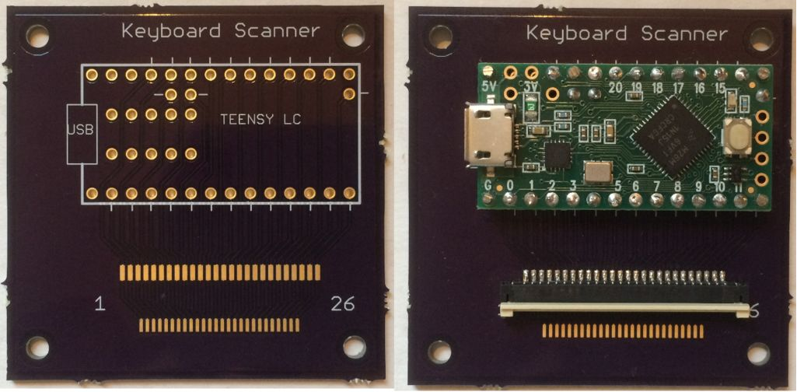

键盘控制器是主板上控制键盘鼠标的一个IO芯片。  
它是集成在主板上的，不在键盘上，出现故障的话开机系统会报警的为1长3短的，可以通过清空bios修复，如果修复不了，可以使用USB键盘。

2.

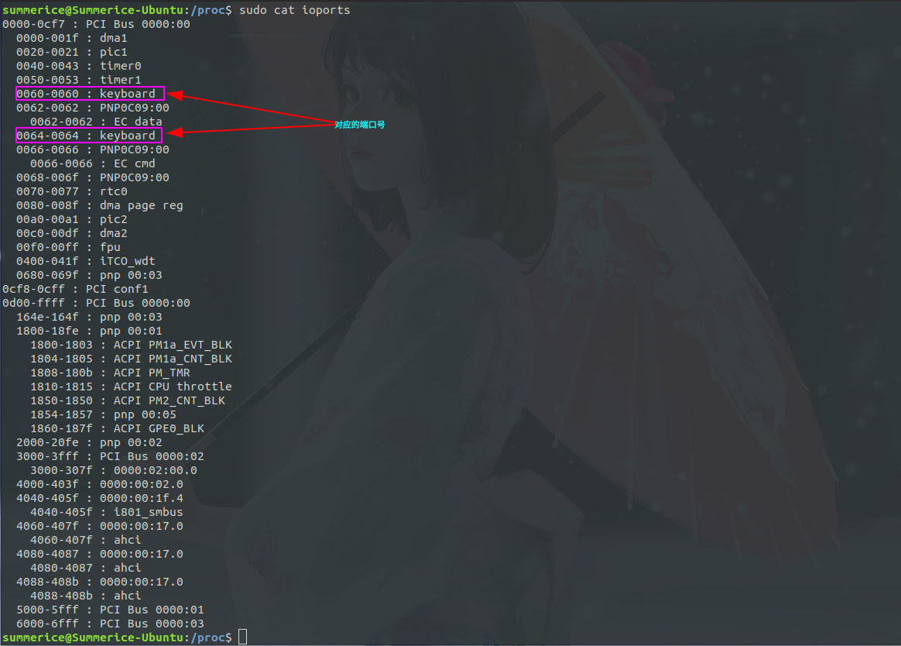

如上图所示，查看的文件列表中列出了两个keyboard及对应的端口号，没有查到原因，但我猜测一个是笔记本自带的键盘控制器端口，另一个是我自己连接的usb键盘控制器端口。